BAB II
LANDASAN TEORI

- Sejarah singkat tentang Toko Dwi Putra
Toko Dwi Putra merupakan salah satu toko kelontong yang berada di Brati, Purwodadi Grobogan. Toko tersebut khusus menjual barang kebutuhan sehari-hari. Toko tersebut dibangun oleh Dwi Widyastuti pada tahun 1999 lalu di Jl. Raya 35 Brati, Purwodadi Grobogan.
Toko Dwi Putra tidak memperkerjakan karyawan dan hanya dikelola oleh keluarga sendiri. Laporan penjualan barang dan pembelian barangnya ditulis secara manual. Namun karena beragamnya barang yang dijual, toko Dwi Putra menginginkan laporan yang terkomputerisasi agar mengetahui dengan cepat harga-harga barang yang naik turun, sehingga tidak menghabiskan waktu untuk mencari nota yang terselip.

- Pembelian barang
Toko Dwi Putra melakukan pembelian barang dari pemasok yang biasanya diantar ke toko. Pada saat pembelian toko melakukan beberapa persetujuan untuk barang yang tidak habis dijual akan dikembalikan lagi ke pemasok atau diadakan retur pembelian barang. Pemasok biasanya menyetorkan barang dagangannya setiap minggu sekali, dan memeriksa persediaan barang yang ada di toko.

- Penjualan barang
Penjualan barang di Toko Dewi Putra sama seperti penjualan barang pada toko-toko biasanya dengan memajang barang dagangan di etalase dan pembayarannya secara langsung dilakukan di kasir. Pada saat transaksi dilakukan, pembeli akan diberikan nota pembelian barang dan kasir akan melakukan pencatatan penjualan.
Jika harga suatu barang naik maka penjual ikut menaikkan harga dagangannya. Tapi jika harga turun maka mau tidak mau penjualpun harus menentukan harga yang sesuai agar tidak rugi.
Disini penjual menggunakan rumus :
Untuk Harga Jual =
HPP (Harga Pokok Penjualan) + Keuntungan (10%) = Harga Jual
Untuk Harga yang Naik =
Misal Harga lama 1 buah sabun Lifebuoy Rp 1.200 stock 20
Harga baru 1 buah sabun Lifebuoy Rp 1.500 stock 30
Maka penjual harus ikut menaikkan harga dari sabun tersebut. Menjadi Rp 1.500.
Untuk Harga yang Turun =
Maka penjual mau tidak mau harus menurunkan harga jualnya karena jika tidak maka pembeli akan mencari barang ttersebut ke toko lain yang harganya lebih murah. Atau penjual tidak akan menjual barang yang turun terlebih dahulu menunggu harga menjadi stabil.
Namun penjual bias saja menaikkan keuntungan atau menurunkan keuntungan tidak hanya 10 % tergantung barang yang akan dijual.

- Basis Data
Basis data dapat didefinisikan dalam beberapa sudut pandang seperti:
    - Himpunan kelompok data (arsip) yang saling berhubungan yang diorganisasi sedemikian rupa agar dapat dimanfaatkan kembali dengan cepat dan mudah.
    - Kumpulan data yang saling berhubungan disimpan secara bersama sedemikian rupa dan tanpa pengulangan (redundansi) yang tidak perlu, untuk memenuhi kebutuhan.
    - Kumpulan file / tabel / arsip yang saling berhubungan yang disimpan dalam media penyimpanan elektronis.
Hampir di semua aspek pemanfaatan komputer dalam sebuah organisasi/ perusahaan senantiasa berhubungan dengan basis data. Perangkat komputer dalam suatu organisasi biasanya digunakan untuk menjalankan Pengelolaan Sistem Informasi yang saat ini sudah menjadi suatu keharusan, demi untuk meningkatkan efisiensi, daya saing, keakuratan, dan kecepatan operasional organisasi/perusahaan.

- Atribut dalam basis data
Perancangan basis data diperlukan, agar basis data yang diciptakan kompak dan efisien dalam penggunaan ruang penyimpanan, cepat dalam pengaksesan, dan mudah dalam pemanipulasian data. Dalam pembuatan table atau file maka diperlukan atribut-atribut (pembentuk karakteristik/sifat-sifat yang melekat pada tabel). Pada setiap tabel terdapat satu atribut yang harus dijadikan key (kunci) dan yang lainnya disebut attribute deskriptif. Key adalah satu atau gabungan basis data dari beberapa atribut yang membedakan semua baris data dalam tabel secara unik.
Pada basis data terdapat tiga (3) macam key yang dapat diterapkan dalam tabel yaitu:
  - Superkey merupakan satu atau lebih atribut yang dapat membedakan setiap baris data dalam sebuah tabel secara unik.
  - Candidate-Key merupakan kumpulan atribut minimal yang dapat membedakan setiap baris data dalam sebuah tabel secara unik.
  - Primary Key merupakan kunci utama dalam sebuah tabel karena lebih sering dijadikan acuan.

2. 6 Model data
Model data didefinisikan sebagai kumpulan perangkat konseptual untuk menggambarkan data, hubungan data, makna data, dan batasan data. Dalam mempresentasikan Model data dalam perancangan basis data terdiri dari beberapa kelompok dan masing-masing kelompok mempunyai beberapa model data, tapi yang sering digunakan adalah model keterhubungan entitas (Entity Relationship Model). Pada model ini akan digambarkan dengan diagram yang disebut Entity Relationship Diagram/ ERD. ERD adalah suatu model jaringan yang menggunakan susunan data yang disimpan dalam sistem secara abstrak, jadi ERD merupakan model jaringan data yang menekankan pada struktur-struktur dan relationship data. ERD memiliki tiga komponen, yaitu :
- Entitas. Entitas adalah sesuatu dalam dunia nyata dengan keberadaan yang bebas baik fisik maupun abstrak. Entitas dengan keberadaan secara fisik dapat didefinisikan sebagai orang, benda, tempat, misalnya pegawai, negara, dan kendaraan. Sedangkan entitas dengan keberadaan secara abstrak adalah kejadian dan konsep, misalnya jasa, mata kuliah.
Masing –masing entitas diberikan nama yang mewakili satu kelas dan biasanya menggunakan kata benda.

Pembeli

Barang

Entitas

Gambar 2. 1 Entitas
- Relationship. Relationship merupakan hubungan yang terjadi antara satu atau lebih tipe entitas. Di dalam relationship terdapat Derajat Relationship, yaitu jumlah entitas yang berpartisipasi dalam satu relationship, yang dibagi menjadi : berderajat satu (unary), berderajat dua (binary) dan berderajat tiga (ternary).
Mengambil

Gambar 2. 2 Relationship

(a) Unary (b) Binary (c) Ternary
Gambar 2. 3 Derajat Relationship

- Atribut. Tipe-tipe entitas memiliki sekumpulan atribut yang berkaitan dengannya. Maka atribut merupakan sifat atau karakteristik suatu entitas yang menyediakan penjelasan detail tentang entitas tersebut.
Pembeli
Nama

Gambar 2. 4 Atribut

Di dalam relationship juga terdapat kardinalitas, yaitu jumlah instance suatu entitas yang dapat atau dihubungkan dengan tiap instance yang terdapat dalam entitas lainnya. Kardinalitas yang umum adalah :
- Satu-ke-Satu (One-to-One)
Memiliki
Pembeli

Nama
1
1

Gambar 2. 5 Kardinalitas One-to-One (1 : 1)
Hubungan di atas menunjukkan satu siswa hanya memiliki satu kartu mahasiswa.
- Satu-ke-Banyak (One-to-Many)
Membeli
Pembeli
Barang
1
M

Gambar 2. 6 Kardinalitas One to Many (1 : M )
Hubungan di atas menunjukkan satu mahasiswa dapat mengambil banyak mata kuliah.
- Banyak-ke-Banyak (Many-to-Many)
Mengerjakan
Proyek
Pegawai
M
N

Gambar 2. 7 Kardinalitas Many-to-Many (M : N)

Hubungan di atas menunjukkan banyak pegawai dan pegawai tersebut mengerjakan banyak proyek.

2. 7 Konsep Multiuser
Pada pemrograman berbasis jaringan, data dapat diakses oleh sejumlah orang secara bersamaan (multiuser) pada waktu yang bersamaan. Hal ini menuntut suatu konsep atau perancangan program yang sedikit berbeda dengan pemrogrman berbasis tunggal (Single User). System Client/Server merupakan suatu sistem yang menggunakan konsep multiuser, dan yang paling baik digunakan karena sistem ini mampu menghasilkan aplikasi database yang tangguh dalam hal sekuritas, serta mampu mengurangi kepadatan lalu lintas jaringan. Client merupakan sebuah computer yang berisi aplikasi, dan memiliki tanggungjawab untuk melakukan interaksi dengan user sedangkan Server merupakan sebuah computer yang berisi DBMS serta basis data, dan menjadi pusat seluruh kegiatan untuk menangani permintaan-permintaan yang dilakukan Client.

2. 8 Bahasa Pemrograman
Dalam Sistem Informasi pada Penjualan dan Pembelian Barang di Toko Dwi Putra ini menggunakan bahasa pemrograman Borland Delphi 7.0 dan dan pembuatan databasenya menggunakan database MySql.
Delphi 7 merupakan teknologi pemrograman visual yang dikembangkan oleh Borland dengan memadukan teknologi pemrograman terkini yaitu lingkungan pengembangan terpadu (IDE) dan Visual component library (VCL) yang digunakan pada aplikasi ini diantaranya :

Komponen | Nama | Deskripsi
 | Edit | Membuat satu baris area edit dimana pemakai dapat melakukan modifikasi dat / teks
 | Button | Membuat tombol Pushbutton
 | Label | Menampilkan teks yang tidak dapat diedit
 | Mainmenu | Membuat bar menu
 | Combo Box | Menampilkan data dalam bentuk daftar menu berbentuk dropdown
 | Image | Menampilkan gambar
 | Radio Group | Membuat bingkai dan mengelompokkan beberapa obyek tertentu
 | DataSource | Komponen yang melakukan navigasi data dan menampilkan in formasi
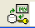 | MyConection | Untuk membuka dan mengontrol koneksi ke database server MySQL
 | MyQuery | Untuk mengeksekusi pernyataan SQL dan Menyediakan update data secara fleksibel
 | MyTable | Unttuk mendapatakan dan memodifikasi data dari sebuah tabel tanpa memberikan pernyataan SQL

Delphi menyediakan fasilitas yang lengkap untuk membangun suatu program aplikasi, diantaranya IDE (Integrated Development Environment). IDE ini sangat berguna kembali kegunaannya, karena fasilitas ini menyediakan semua kebutuhan pemrograman dalam suatu tampilan.

- Jendela Utama
Pada jendela utama terdapat menu-menu sebagaimana menu pada windows umumnya, toolbar yang merupakan langkah cepat dari beberapa menu, dan komponen palette yaitu gudang komponen yang akan digunakan untuk membuat aplikasi. Komponen palette terdiri dari beberapa halaman, diantaranya adalah Standard, Additional, dan sistem.
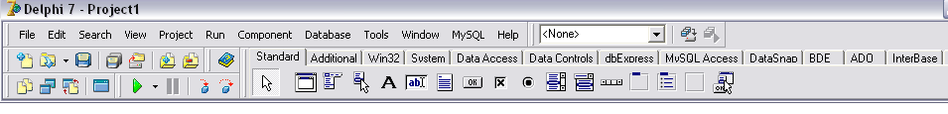

Gambar 2. 8 Jendela Utama Delphi

- Object Treeview
Object Treeview menampilkan daftar komponen yang digunakan dalam pengembangan aplikasi sesuai dengan penempatannya.

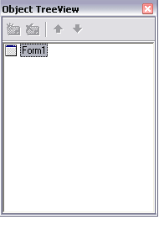
Gambar 2.9 Object Treeview

- Object Inspector
Object Inspector digunakan untuk mengatur property dan event suatu komponen. Semua komponen dapat diubah perilakunya menggunakan object Inspector.
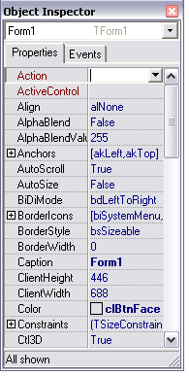
Gambar 2.11 Object Inspector

- Form Designer
Form adalah komponen utama dalam pengembangan aplikasi. Form designer adalah tempat melekatnya komponen yang lain.
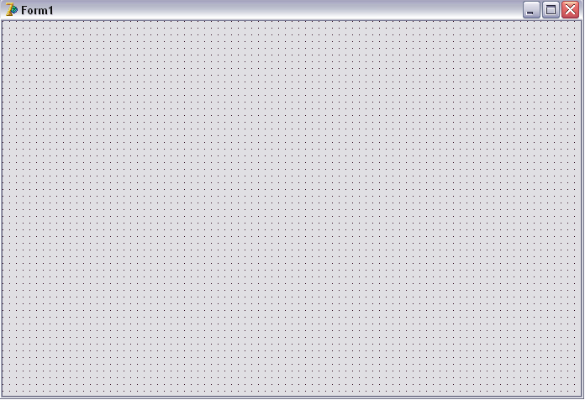
Gambar 2.12 Form Designer

- Code Editor
Code editor adalah tempat kode program yang diperlukan untuk mengatur tugas aplikasi ditulis.
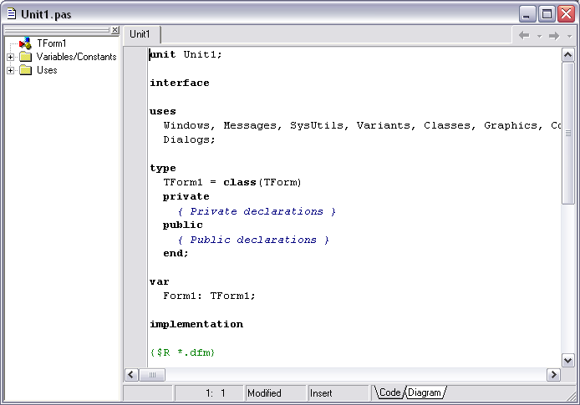
Gambar 2.13 Code Editor

